Такие разные борщевики

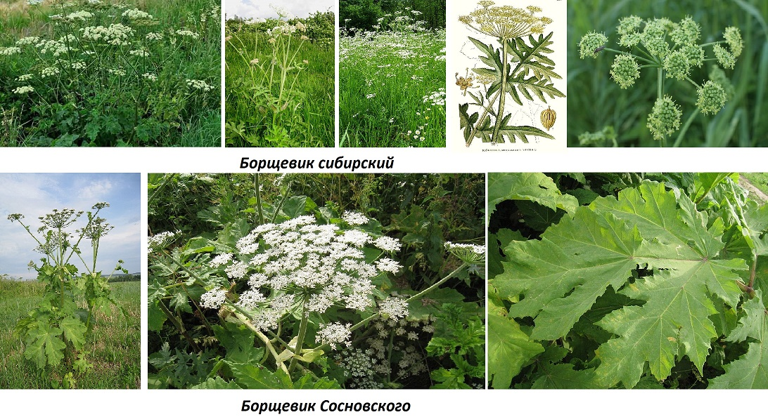

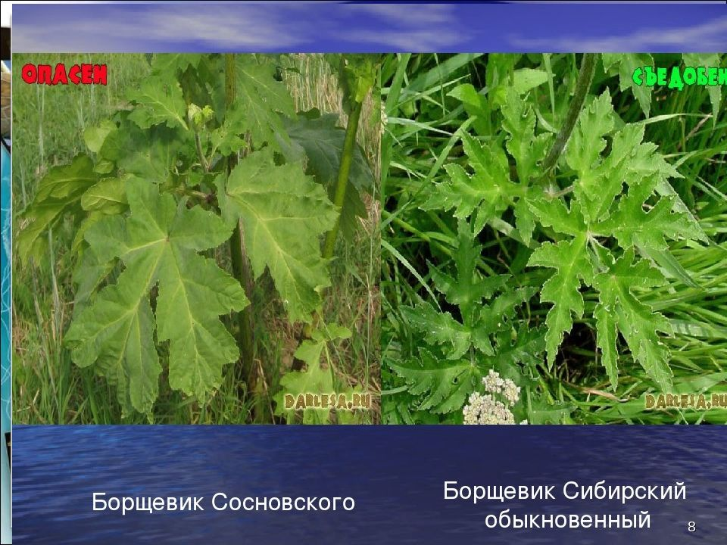

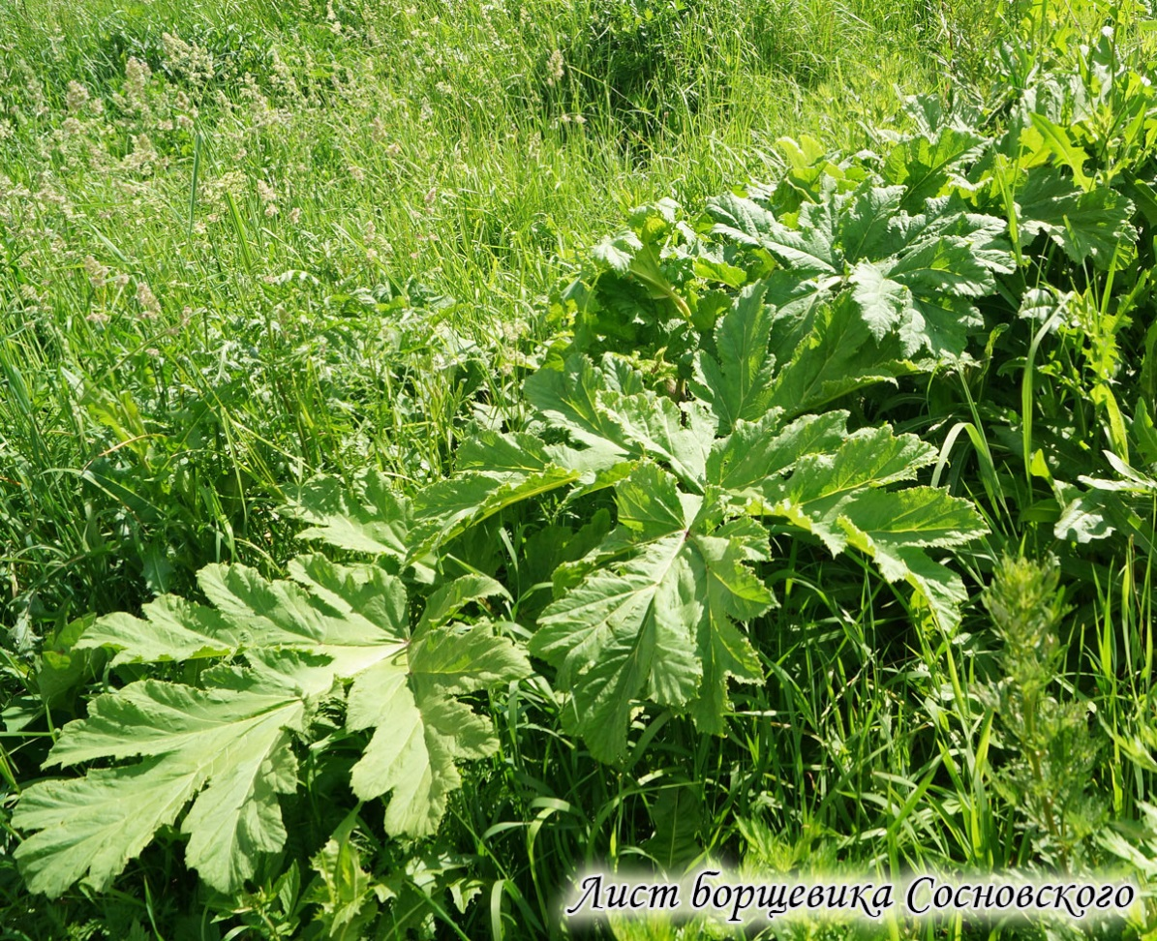
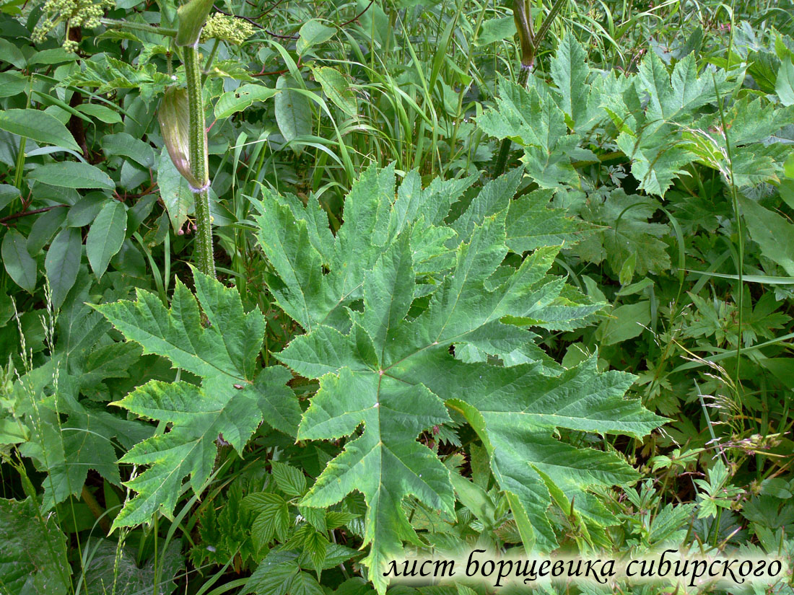
Контакт борщевика сибирского с кожей может резко повышает её чувствительность к ультрафиолетовым лучам и вызвать солнечные ожоги (индивидуальная реакция организма).

А вот борщевик Сосновского действительно опасен! Растение названо в честь Д.И.Сосновского, много лет изучавшего флору Кавказа – вид кавказский и турецкий, обитатель горных лугов. Называть его ядовитым все же не совсем правильно. Растение содержит гораздо большее количество фурокумаринов (вещества, вызывающие повышенную чувствительность к ульртофиалету) по сравнению с борщевиком сибирским.
Давайте научимся отличать местный борщевик от пришельца. У борщевика сибирского лепестки цветков зеленовато-желтые, у печально знаменитого борщевика Сосновского - цветки белые. И это первое отличие. Кроме того, борщевик Сосновского - это гигантская трава, способная вырасти и на три метра! А его полый стебель достигает в нижней части толщины в 5 – 7 сантиметров! Стебель борщевика Сосновского всегда, в большей или меньшей степени, покрыт красноватыми пятнами. У борщевика Сосновского черешок листа округлый с не выраженным углублением, на сибирском - ярко выраженный желобок. И главное, рвать борщевик Сосновского, пытаться использовать его в пищу, не следует ни в коем случае!
